Ihr Ansprechpartner:
Barbara Weber
Barbara.Weber@profibus.com
+49 721 9658-549

P R E S S E M I T T E I L U N G

PI-Gemeinschaftsstand – In die Zukunft mit Industrie 4.0!

Karlsruhe, 23. September 2019: Kernthema des Gemeinschaftsstandes von PI (PROFIBUS & PROFINET International) auf der SPS 2019 in Nürnberg (Halle 5, 210) ist die Umsetzung der industriellen Kommunikation für Industrie 4.0. Dies wird auf dem gesamten Messestand an konkreten Beispielen gezeigt, z. B. anhand der neuen Demo „Digitaler Zwilling“. Der Digitale Zwilling basiert auf einem virtuellen Roundtable Picker System für die Bauteilmontage, welches mittels PROFIdrive-Kommunikation (AC1 – AC5) reale Motoren ansteuert.

Eine weitere Neuerung findet sich im Bereich IO-Link, wo erstmalig konkrete IO-Link Safety Produkte zu sehen sein werden. Hierzu gehören Entwicklungshilfen für IO-Link Safety Master mit Master-Tool für Safety-IODDs und IO-Link Safety Devices. Darüber hinaus werden auch vorzertifizierte Safety-Stacks für die Integration in IO-Link Safety Master sowie in IO-Link Safety Devices vorgestellt.

Einen Überblick über die am Markt verfügbaren Produkte im Bereich PROFINET für die Prozessautomatisierung liefert eine neu gestaltete Process Automation Live-Demo. Diese zeigt außerdem die Möglichkeiten der Fortentwicklung von industriellen Kommunikationslösungen in bestehenden Anlagen auf. Besucher erhalten hier die Gelegenheit, die auf PROFINET und PROFIBUS PA basierenden Anlagenstruktur interaktiv zu bedienen. Thematisch ergänzend werden die in Kooperationen mit anderen Organisationen entwickelten Technologien FDI und Ethernet-APL (Advanced Physical Layer) vorgestellt.

Neben den Neuerungen werden auf dem Messestand auch die bewährten Technologie-Präsentationen gezeigt. Auf der Factory-Automation Wand wird die Gerätevielfalt von PROFINET mit über 200 verschiedenen Geräten gezeigt. Das Thema funktionale Sicherheit wird mittels einer PROFIsafe Live-Demo sowie einer OPC UA Safety Live-Demo dargestellt.

Darüber hinaus werden die aktuellen Industrie 4.0-relevanten Live-Demos und Präsentationen zu den Themen TSN, Security, PROFINET und OPC UA wieder Teil des PI-Gemeinschaftsstandes sein. Hier können Sie auch die konkreten Fortschritte in den Spezifikationsarbeiten vom Standpersonal erfahren.

PI und die über 120 Mitaussteller freuen sich auf Ihren Besuch und interessante Gespräche rund um die PI-Technologien. Weitere Informationen über den PI-Gemeinschaftsstand und die Aussteller finden Sie unter: www.profibus.com/sps.

***
Grafik:
Die Umsetzung der industriellen Kommunikation für Industrie 4.0 wird auf dem gesamten PI-Gemeinschaftsstand an konkreten Beispielen gezeigt.

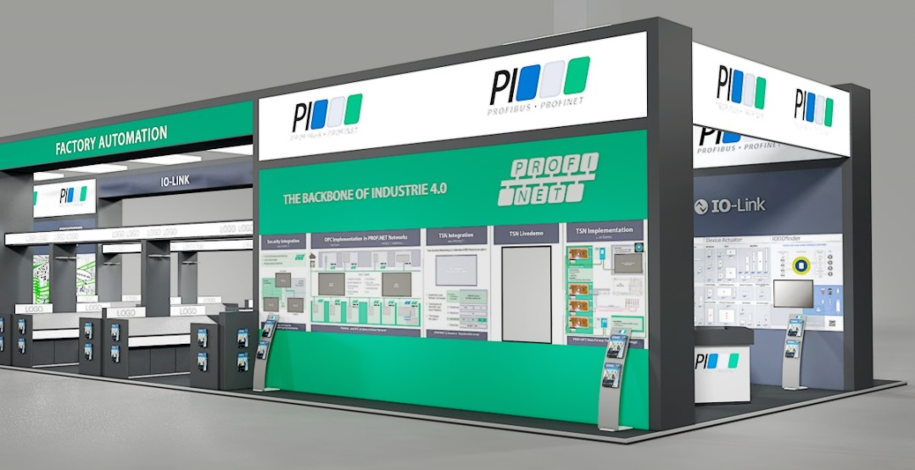

Pressekontakt:
PI (PROFIBUS & PROFINET International)
PROFIBUS Nutzerorganisation e. V.
Barbara Weber

Haid-und-Neu-Str. 7

D-76131 Karlsruhe
Tel.: 07 21 /96 58 - 5 49

Fax: 07 21 / 96 58 - 5 89
Barbara.Weber@profibus.com
http://www.PROFIBUS.com
Der Text dieser Pressemitteilung liegt unter www.profibus.com zum Download für Sie bereit.

